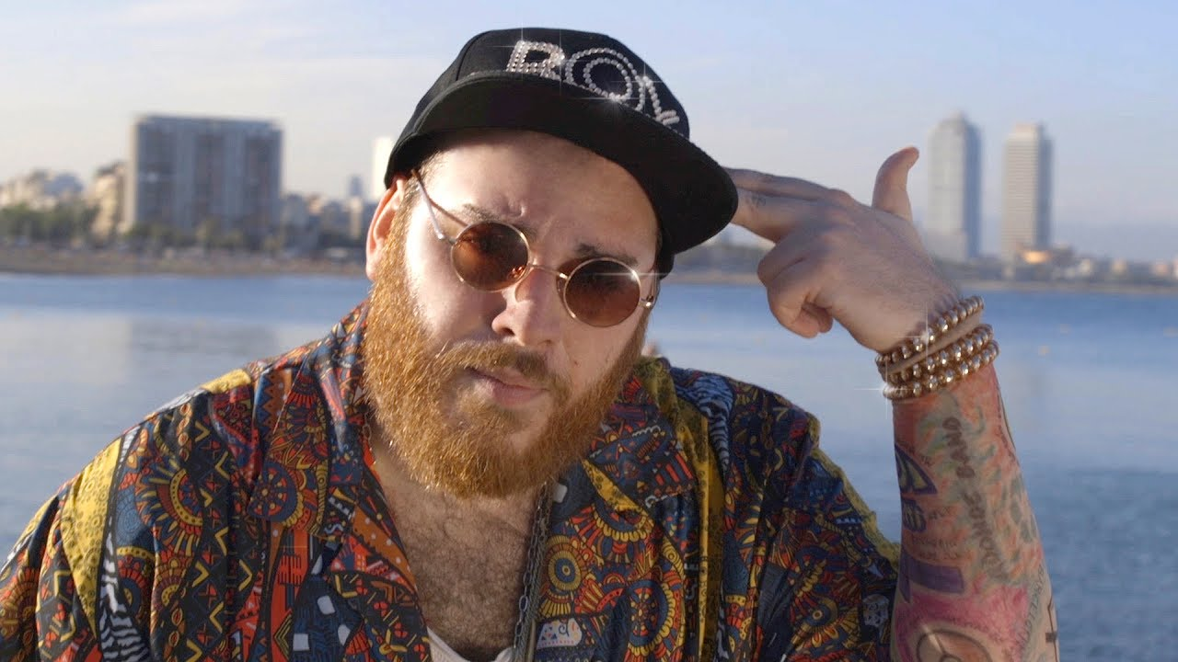
BARCELONA – ADONDE BOY

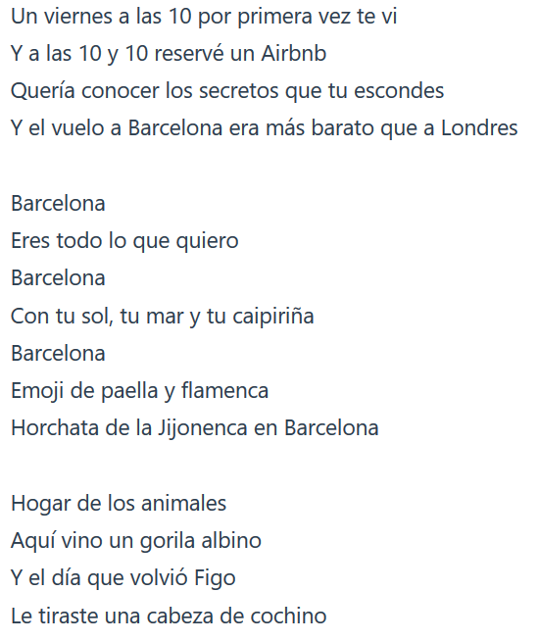

[Jijonenca : famosos fabricantes de helados donde se pueden compran “horchata” : bebida tradicional]
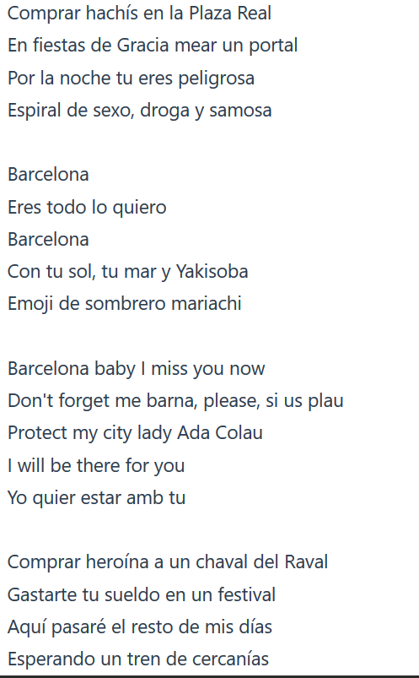
[Figo : futbolista del Barça]
[Yakisoba : comida asiática a base de pastas]
[Barna : palabra que usan los ingleses para llamar la ciudad de Barcelona]
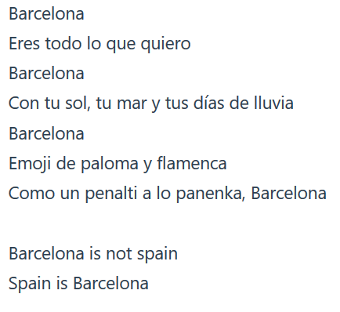
[ Ada Colau : alcalde de Barcelona]
[Raval : barrio de Barcelona]
[penalti a lo panenka : estilo de jugar al fútbol]

